Türkçe GPT modelleri ile Haber Özetleme ve Başlık Üretimi
1)Giriş

2) ) Veri
Proje süreçlerinde, doğru modeli seçmek gibi doğru veriyi kullanmak da projenin amacına ulaşması açısından büyük bir önem arz etmektedir. Bundan yola çıkarak, projede kullanılabileceği düşünüldüğü için Hugging Face platformundan elde edilen ve Türkçe haber metinleri içeren TTC4900 veri seti analiz edilmiştir. Verinin yapısında haber metinleri ve başlıklarını birlikte içeren bir metin(text) sütunu ve ilgili haber metninin hangi kategoriye ait olduğunu belirten kategori (category) sütunu bulunmaktadır. Bu veri setinde haberlerin kategorilerine ait etiket değerlerinin bulunduğu ve bu amaçla hazırlandığı görülmüştür. Etiket sütunu olan category sütunu 0 ile 7 arasında değişen değerlerden oluşmaktadır. Buradaki her bir değer bir kategoriyi belirtmektedir. Kategoriler aşağıdaki gibidir.
- Siyaset 1-dunya 2-ekonomi 3-kultur 4-saglik 5-spor 6-teknoloji
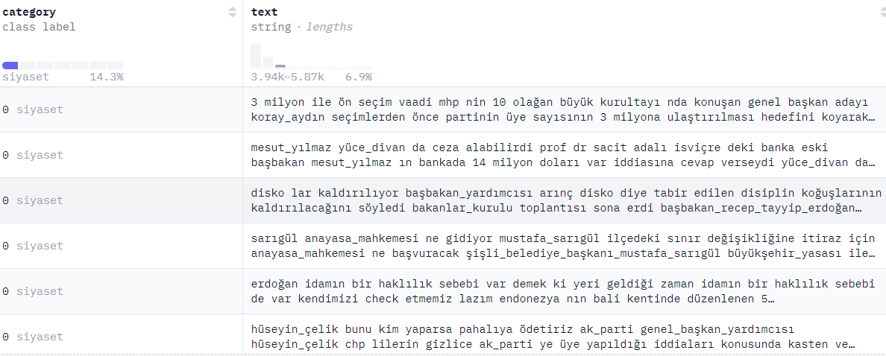
TTC4900 veri setinden örnek bir görüntü
Veri setinin yapısı, özet ve başlık dağılımları incelenmiş ve projede kullanılabilmesi için bu veri setinin uygun olmayacağı anlaşılmıştır. Kullanılması önerilen diğer veri setleri içerisinde başlık-haber özeti şeklinde ayrılan veri kümesi bulunmadığından ve genel aramada da Türkçe özelinde bu şekilde oluşturulmuş bir veri kümesine rastlanmadığından dolayı bu veri setinden yola çıkılarak yeni bir veri seti oluşturmaya karar verilmiştir. Yeni veri kümesinin oluşturulmasında manuel yöntemlerden ve dil modellerinden yardım alınmıştır. İşlemlerin hızlı olması adına API desteği ile kullanılabilen dil modelleri denenmiş, her bir örnek başına düşen çalışma zamanının diğer modellere göre oldukça az olması nedeniyle Google’ın dil modeli olan Gemini dil modeli kullanılmaya karar verilmiştir.
TTC4900 veri kümesi üzerinde 3 farklı işlem yapılmıştır.
- Verilen görevlerde bir etiket değeri olarak görülmediği için TTC4900 verisinin kategori sütununun silinmesi
- TTC4900 verisinin her bir örneği için başlık-haber metni ayırma işleminin yapılması ve başlıkların elde edilmesi
- Gemini yardımıyla TTC4900 verisinin her bir haber metni için özetleme işleminin yapılması
- Oluşturulan veri kümesinden değerlendirme amaçlı 550 adet örneğin çıkartılması.
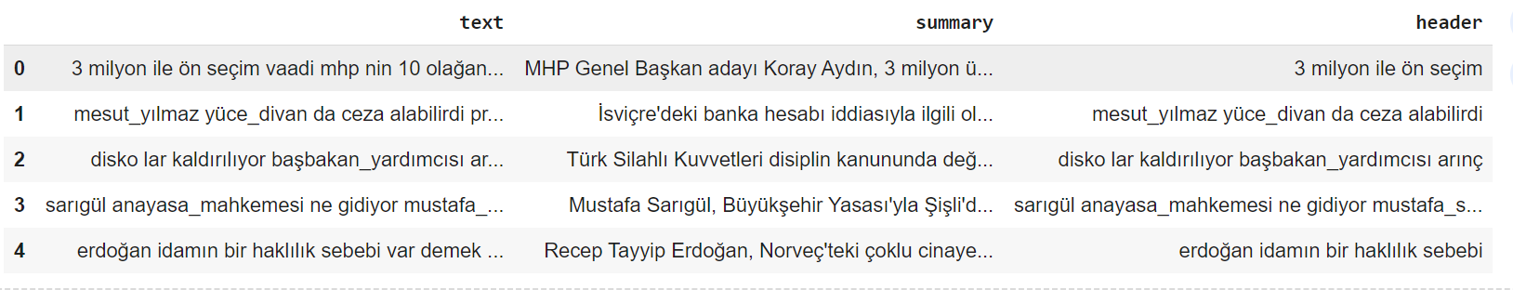
Oluşturulan veri setinden bir örnek
Değerlendirme verisi olarak toplam 550 örnekten oluşan bir veri alt kümesi kullanılmıştır. Bu veri alt kümesi “finetune” işlemlerinde kullanılmamıştır. Otomatik değerlendirme metriği olarak BLEU, ROUGE ve BERT Score yöntemleri kullanılmıştır. 500 örnek otomatik olarak, 50 örnek ise insan değerlendirmesi yöntemi ile değerlendirilmiştir.
2) Modeller
Ödev açıklamasında verilen listedeki modellerden, aşağıdaki 5 model seçilmiştir:
Model Adı
TURKCELL/Turkcell-LLM-7b-v1
ytu-ce-cosmos/turkish-gpt2-large

ytu-ce-cosmos/turkish-gpt2-large-750m-instruct-v0.1

ytu-ce-cosmos/Turkish-Llama-8b-DPO-v0.1
NovusResearch/Novus-7b-tr_v1
Commencis/Commencis-LLM

Bu seçimde dikkat edilen parametreler aşağıdaki gibidir:
- Modellerin instruction tuning konusunda farklılaşmaları
- Modelin Türkçe veriler ile eğitilmiş olması
- Modellerin performanslarının farklı olması
- Modellerin büyüklüklerinin farklı olması
- Modellerin fine tuning için uygun olmaları
Tüm bu parametreler modelleri farklı noktalardan kıyaslamak için imkan oluşturmuştur. Devam eden bölümde modeller ayrı ayrı açıklanacaktır.
1. TURKCELL/Turkcell-LLM-7b-v1
Turkcell tarafından geliştirilen bu model, Mistral tabanlı 7 milyar parametreli bir Türkçe büyük dil modelidir. 5 milyar token içeren temizlenmiş Türkçe veri seti üzerinde eğitilmiştir. Eğitim sürecinde başlangıçta DORA yöntemi kullanılmış, ardından çeşitli açık kaynaklı ve dahili kaynaklardan oluşturulan Türkçe talimat setleriyle LORA yöntemiyle fine tuning yapılmıştır.
2. ytu-ce-cosmos/turkish-gpt2-large
Bu model, Yıldız Teknik Üniversitesi Cosmos Araştırma Grubu tarafından geliştirilmiş bir Türkçe GPT-2 modelidir. Türkçe dilinde dil üretimi, metin tamamlama, ve özetleme gibi görevler için optimize edilmiştir.
3. ytu-ce-cosmos/turkish-gpt2-large-750m-instruct-v0.1
Bu model, yine Yıldız Teknik Üniversitesi tarafından geliştirilmiş, ancak instruction tuning (talimatla ince ayar) yöntemiyle eğitilmiş bir versiyondur. Talimat odaklı ince ayar, modelin kullanıcı komutlarını ve hedef görevleri daha iyi anlamasını sağlar.
4.
4. NovusResearch/Novus-7b-tr_v1
Bu model, Novus Research tarafından geliştirilen 7 milyar parametreli bir Türkçe büyük dil modelidir. Türkçe metin üretiminde derinlemesine anlam ve kontekst bilgisi sunar.
5. Commencis/Commencis-LLM
Commencis tarafından geliştirilen bu model, Türkçe metin üretimi ve anlama konusunda optimize edilmiş bir büyük dil modelidir.
- Yapılan İşlemler
Bu projede farklı senaryolar işlenmiş ve modellerin bu senaryolar altında gösterdiği performanslar incelenmiştir. İlerleyen bölümlerde 2 farklı görev için modelin farklı senaryolarda verdiği çıktılar karşılaştırılacaktır. Bu görevlerden ilki, verilen haber özetinden başlığın oluşturulmasıdır, ikincisi ise verilen başlıktan bir haber özeti oluşturulmasıdır. Aşağıda, modelin öğrenmesi
  - Görev 1 – Haber Özetinden Başlık Oluşturma
    - In-context Learning
Bahsedilen senaryoların ilki olan In-Context Learning başlığında, modele sadece girdi verisi ve ne yapması gerektiğini söyleyen kısa bir komut verilmiştir. Transformers kütüphanesinden AutomodelForCausalLm ve AutoTokenizer yapıları yardımıyla model çalıştırılmıştır. Verilen komut şu şekildedir:
“Verilen özet metnine göre anlamlı bir başlık oluştur.”
Context (kapsam) bilgisi sadece bu şekilde verilmiş ve bu promptun sonuna özet bilgisi eklenmiştir. Bu özetten yola çıkarak bir başlık oluşturması beklenmiştir. Bu senaryoda modellerin çok büyük çoğunluğunun, kendisine verilen promptun aynısını döndürdüğü gözlemlenmiştir. Bu senaryonun ortalama puanı FILLME’dir.
ii.Few Shot In Context Learning
Bir önceki koşullarda istenen performansın çok altında cevap verdiği için senaryolara few shot yaklaşımı eklenmesine karar verilmiştir. Bu örnekte 3 özet ve başlığı prompta örnek olarak eklenmiştir. Özetlerin farklı kategorilerden olmasına dikkat edilmiştir. Prompt aşağıdaki gibidir:
“””
Özet: Mustafa Sarıgül, Büyükşehir Yasası'yla Şişli'den alınan mahallelerin geri alınması için Anayasa Mahkemesi'ne başvuracak.
Başlık: sarıgül anayasa_mahkemesi ne gidiyor
Özet: Pegasus Havayolları, 12 milyar dolarlık yatırımla, Türk sivil havacılık tarihindeki en büyük sipariş olan 100 Airbus A320neo ailesi uçağını satın aldı.
Başlık: pegasus tan 100 uçaklık sipariş
Özet: KOBİ'lerin bilançolarının yetersizliği nedeniyle krediye erişimde yaşadıkları zorluklar ve bankaların yüksek karlılığına rağmen reel ekonomiye yeterince kaynak aktarmamaları, Türkiye'nin sanayi üretimini olumsuz etkiliyor.
Başlık: kobi ler bankalardan yana dertli
“””
Bu üç örnek her bir özet bilgisinden önce modele verilmiş ve bir başlık oluşturması beklenmiştir. Bu senaryoda doğruluk oranında düşüş gözlemlenmiştir. Bunun nedeninin, FILLME FILLME. Bu senaryonun ortalama puanı FILLMEdir.
3) FineTune işlemleri ile denemeler
Modellerin başarısını artırmak ve modelden beklenen bir görev doğrultusunda daha iyi performans göstermesini sağlamak amacıyla parametrelerde iyileştirme yoluna gidilebilir. Verilen göreve daha yakın olan bir veri setiyle modelin belirli kısımları yeniden eğitilip belirli yoğunluktaki parametreleri değiştirilebilir. Projede kullanılan ytu-ce-cosmos/turkish-gpt2-large, ytu-ce-cosmos/turkish-gpt2-large-750m-instruct-v0.1, ytu-ce-cosmos/Turkish-Llama-8b-DPO-v0.1 modelleri finetune edilmiştir.
Bu modeller finetune edilirken epoch sayısı olarak ilk aşamada 6 epoch belirlenmiştir. Fakat 6 epochta validasyon verisi ve eğitim verisi kayıpları karşılaştırıldığında, validasyon verisindeki kaybın artması ve eğitim verisindeki kaybın azalması durumu, modelin eğitildiği veriyi ezberlemekte olduğunu yani overfit durumunu işaret etmektedir. Modelin underfit olmaması amaacıyla farklı epochlarda denemeler yapılmıştır. 6 epoch yerine 3 epoch eğitimde daha stabil bir kayıp durumu yakalandığı görülmüştür. Bu nedenle finetune işlemlerinde 3 epoch üzerinden işlem yapılmıştır.
Epoch/Kayıp durumlarına dair grafikler aşağıdaki gibidir:
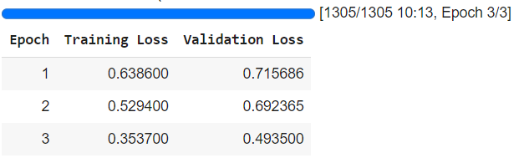
Görev1 için fine tüne edilen
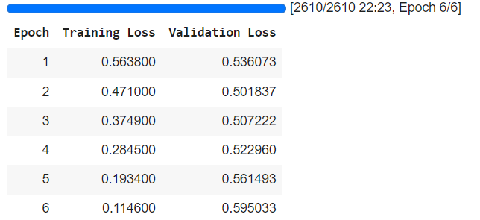
İlk denemeler.
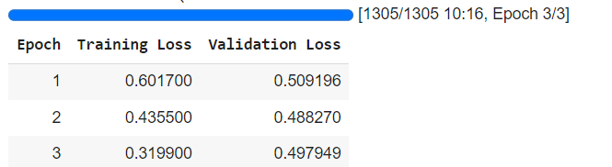
Görev 1 için finetune edilen turkish-gpt2-large-750m-instruct-v0.1 modelinin epoch/loss durumu
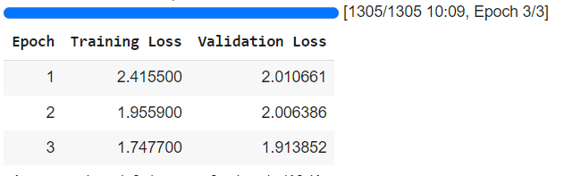
Görev 2 için finetune edilen ytu-ce-cosmos/turkish-gpt2-large modelinin epoch/loss durumu
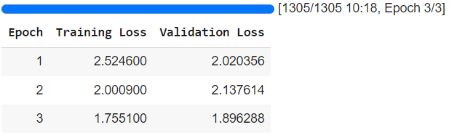
Görev 2 için finetune edilen turkish-gpt2-large-750m-instruct-v0.1 modelinin epoch/loss durumu

5) Değerlendirme ve sonuç

